绘本推荐：我妈妈
说起有关“妈妈”的绘本，安东尼·布朗这一本《我妈妈》，绝对是不能略过的。肯定是很多人一提起来就想到的，因为它实在是太有名了。《我妈妈》几乎是幼儿必读书了，也很神奇，安东尼·布朗为我们展现了一个强大而温柔的妈妈的形象，相信你一定会从中发现自己妈妈的影子。
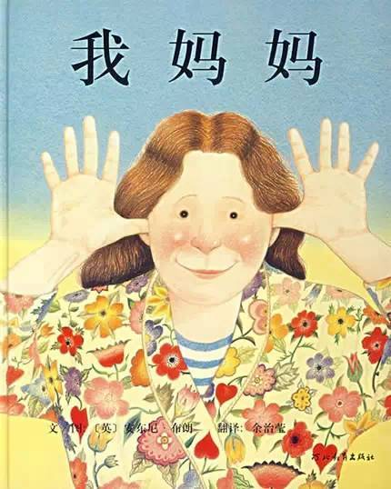
这本书的大意是“妈妈是超人”。她有很多身份：厨师、园丁、购物者……也有很多情绪：温柔如猫、柔软像沙发、坚韧如犀牛、有时又怒若狂狮……还可以做很多事：唱歌、跳舞、化装、工作、甚至宇航员。但无论如何，有一点是不变的，就是她很爱我。
每一个孩子心中妈妈都是最好的, 绘本《我妈妈》所描述的，正是宝宝眼中自己妈妈的最真实写照：美丽、强悍、超能，有辛苦劳作的时候，有发怒的时候，更有温柔的时候，读来让人感到温暖和快乐。

